事務連絡
2026年（令和８年）1月29日
重度訪問介護事業所管理者様

福山市障がい福祉課
福祉サービス担当課長

重度訪問介護の同行支援実績報告について

日頃より、本市障害福祉行政に御理解、御協力を賜り、厚く御礼申し上げます。
重度訪問介護の熟練ヘルパーによる同行支援（熟練したヘルパーが新人ヘルパーに同行して支援を行った場合に同行者分の報酬も算定可）について、2025年（令和7年）12月15日付事務連絡にて通知したところですが、電子申請による実績報告の運用を開始しますので、お知らせします。

運用開始日 2026年（令和8年）2月1日

電子申請URL
https://apply.e-tumo.jp/city-fukuyama-hiroshima-u/offer/offerList_detail?tempSeq=27712

QRコード
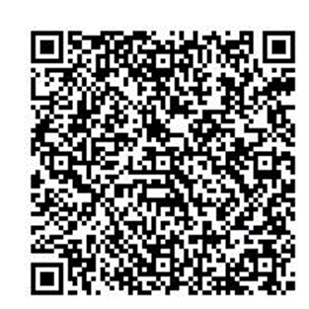
※当該申請に必要な書類は、2025年（令和7年）12月15日付事務連絡や留意事項等を確認し、不備、不足がないようにしてください。不備、不足の程度によっては不受理とする場合があります。
提出前に十分確認してください。

福山市保健福祉局福祉部
障がい福祉課サービス給付担当
電話：084-928-1208
担当：三好、千葉

